МИНИСТЕРСТВО ЦИФРОВОГО РАЗВИТИЯ, СВЯЗИ И МАССОВЫХ КОММУНИКАЦИЙ РОССИЙСКОЙ ФЕДЕРАЦИИ

Ордена Трудового Красного Знамени федеральное государственное бюджетное образовательное учреждение высшего образования

**«Московский технический университет связи и информатики»**

Кафедра «Информатика»

**Отчет по лабораторной работе №2**

**по дисциплине**

**«Базовые средства математических пакетов»**

Выполнил: студент гр. БЭИ2202

Кулешов А. С.

Вариант 14.

Проверил: доцент Шакин В. Н.

Москва, 2024г.

Общее задание

1) Изучите материал учебника (п. 1.4).

2) Выберете вариант индивидуального задания из табл. 4-1.

3) Выполните команды clear и clc для очистки окна Обозревателя

переменных и Командного окна.

4) Опишите функцию f1(x).

5) Задайте диапазон изменения аргумента функции f1(x)и вычислить ее значения.

6) Задайте диапазон изменения аргумента функции f1(x) для построения графика.

7) Выполните функцию построения графиков plot для получения графика f1(x).

8) Опишите функцию f2(x).

9) Разместите графики функций f1(x) и f2(x) в одном окне, для чего после построения графика первой функции выполнить команду mtlb_hold('on'). При построении графиков примените все возможности оформления линий, маркеров и окон, используя возможности графического редактора, измените толщину окон и величину шрифта.

10) Дополните графики необходимыми пояснениями: заголовок, имена осей, координатная сетка и легенда.

11) Задайте диапазоны изменения значений x и y для построения функции f3(x,y) и получите таблицы их значений.

12) Опишите функцию f3(x,y).

13) Получите таблицу значений функции f3(x,y).

14) Получите графики функции f3(x, y) с использованием функций построения графиков mesh, plot3, surf и controur.

15) Сохраните текст рабочего окна на внешнем носителе

16) Оформите отчет по выполненной работе в соответствии с пунктом

1.4.4.

17) Предоставьте результаты работы преподавателю, ответьте на поставленные вопросы.

Индивидуальное задание:

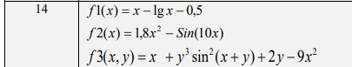

Программный код

import numpy as np  
import matplotlib.pyplot as plt  
import pandas as pd  
  
def f1(x):  
 return np.tan(0.5 * x + 0.2) - x**2  
  
def f2(x):  
 return 3 * x - np.cos(x) - 1  
  
def f3(x, y):  
 return x + y**3 * np.sin(x+y) ** 2 + 2*y - 9 * x**2  
  
x_values = np.linspace(-10, 10, 20)  
f1_values = f1(x_values)  
f2_values = f2(x_values)  
plt.legend()  
  
plt.xlabel('x')  
plt.ylabel('y')  
plt.grid(True)  
plt.plot(x_values, f1_values, label='f1(x)', color='blue', linestyle='-', linewidth=2)  
plt.plot(x_values, f2_values, label='f2(x)', color='red', linestyle='--', linewidth=2)  
plt.legend()  
plt.title('Графики функций f1(x) и f2(x)')  
plt.xlabel('x')  
plt.ylabel('y')  
df_f1 = pd.DataFrame({'x': x_values, 'f1(x)': f1_values})  
df_f2 = pd.DataFrame({'x': x_values, 'f2(x)': f2_values})  
x_values = np.linspace(-5, 5, 20)  
y_values = np.linspace(-5, 5, 20)  
X, Y = np.meshgrid(x_values, y_values)  
Z = f3(X, Y)  
fig = plt.figure()  
ax = fig.add_subplot(111, projection='3d')  
ax.plot_surface(X, Y, Z, cmap='viridis')  
ax.set_title('График функции f3(x, y)')  
ax.set_xlabel('x')  
ax.set_ylabel('y')  
df_f3 = pd.DataFrame(Z, index=x_values, columns=y_values)  
print("Таблица значений для f1(x):")  
print(df_f1)  
print("\nТаблица значений для f2(x):")  
print(df_f2)  
print("\nТаблица значений для f3(x, y):")  
print(df_f3)  
plt.show()

Полученные результаты в таблице, рисунок 1 - 3

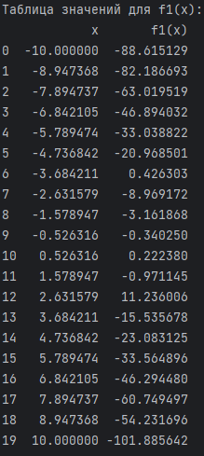

Рисунок 1 – Таблица 1

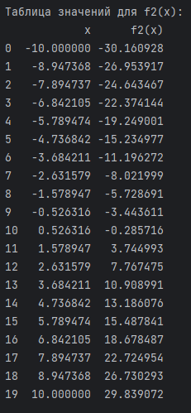

Рисунок 2 – Талица 2  
  
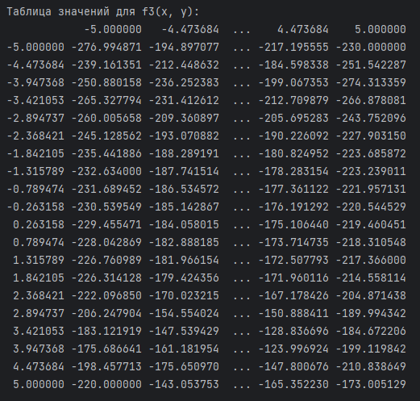

Рисунок 3 – Таблица 3

Полученные графики, рисунок 4 - 5

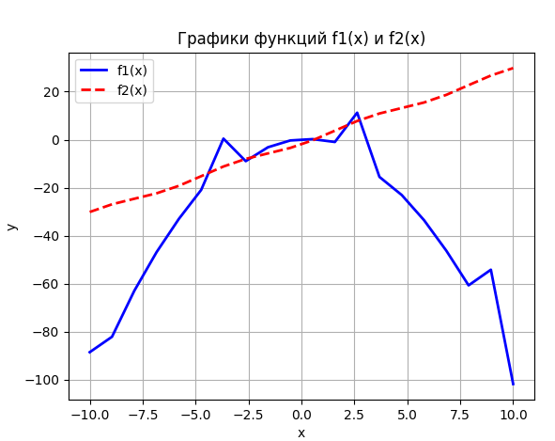

Рисунок 4 – График 1

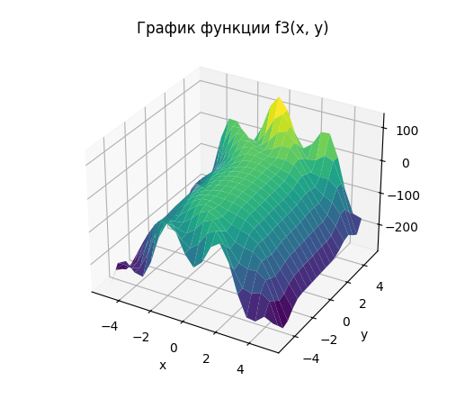

Рисунок 5 – График 2